**20. A feladat a trianoni békeszerződéshez kapcsolódik.** *(hosszú) 2009 okt*

**Mutassa be a források és ismeretei alapján a trianoni békeszerződés főbb határozatait!**

**Ismertessen és értékeljen nagyhatalmi és nemzetiségi szempontokat, törekvéseket is!**

*Használja a középiskolai történelmi atlaszt!*

„103. cikk. Az általános hadkötelezettséget Magyarországon meg kell szüntetni. A

magyar hadsereget a jövőben csak önkéntes belépés alapján lehet felállítani és

kiegészíteni.

104. cikk. A magyar hadsereg katonai erőinek összessége nem haladhatja meg a

35.000 főt, beleértve a tiszteket és a pótkeret csapatait.

119. cikk. Hasonlóképpen tilos páncélos járműveket, tankokat vagy hadicélokra

felhasználható más hasonló gépeket Magyarországon gyártani és Magyarországra

behozni.” (*A trianoni békeszerződés*)

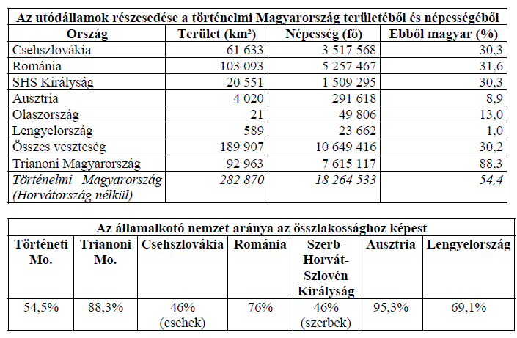

„Nem szabad megfeledkezni arról, hogy a meghozandó döntésektől függ

Franciaország jövője keleten. Ha kielégítjük a románok jogos követeléseit, és

betartjuk kötelezettségeinket, Romániában több mint 15 millió lakossal rendelkező

igazi francia gyarmatunk lesz, ahol fejleszthetjük kereskedelmünket és iparunkat, és

ahol úgy érezhetjük magunkat, akárcsak otthon.” (*A bukaresti francia misszió*

*vezetőjének 1919. januári távirata*)